Zwölfte Auflage der „Blau-Gelben Kanne“ vor Strande
Traditionelle Folkebootregatta des FDP-Ortsverbandes Strande am 8./9.9.
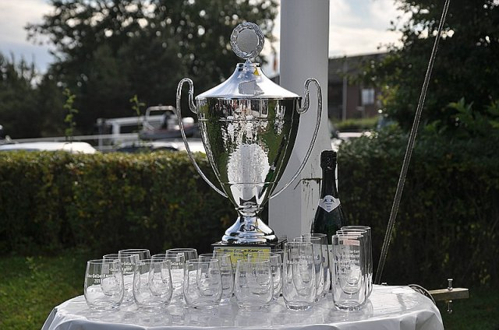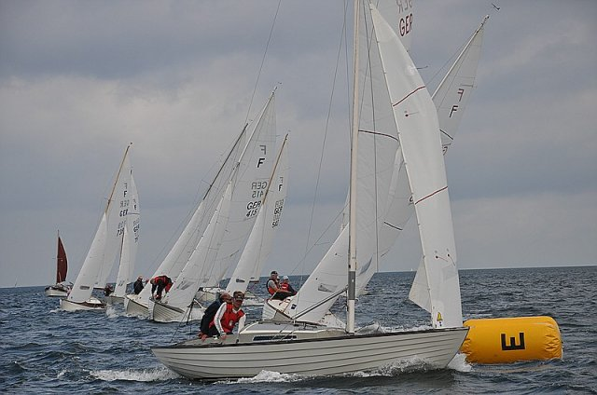
Strande – Am nächsten Wochenende wird zum zwölften Mal die traditionelle Folkebootregatta des FDP-Ortsverbandes Strandes, die „Blau-Gelbe Kanne“, ausgesegelt. Ca. 20 Boote mit insgesamt 60 Teilnehmern werden in der Strander Bucht um den begehrten Pokal kämpfen. Zu den Seglern gehört der FDP-Fraktionsvorsitzende im Landtag, Wolfgang Kubicki, ebenso wie der Deutsche Meister Dieter Kipke mit seiner Crew. Zur Seglerparty am Sonnabend (8. September) ab 17.30 Uhr im Strandhotel wird der Landesvorsitzende der FDP-SH Dr. Heiner Garg und die Bundestagsabgeordnete Christine Aschenberg-Dugnus erwartet.
Die Nenngelder der Segler sowie weitere Spenden, die am Abend eingenommen werden, kommen einem sozialen Zweck in der Region zugute. Weitere Informationen im Internet unter www.fdpstrande.de.

Der Zeitplan:
Sonnabend, 8. September 2012,
1. Wettfahrt, Ankündigungssignal 10:25 Uhr,
2. u. 3. Wettfahrt jeweils nach Zieldurchgang des letzten Schiffes
Sonntag, 9. September 2012,
4. Wettfahrt, Ankündigungssignal 10:25 Uhr,
5. Wettfahrt nach Zieldurchgang des letzten Schiffes
Sonnabend, 8.September, nach den Regatten
(ab 17.00 Uhr) „Blau-Gelber Abend" im Strandhotel, Strande.
Sonntag, 9.September, nach den Regatten
Siegerehrung nach Ende der letzten Wettfahrt im Strandhotel

